Sistema de archivos INTRO

Realiza los siguientes ejercicios a través del terminal de LINUX.

Ejercicio 1.- Muévete a la carpeta Descargas.
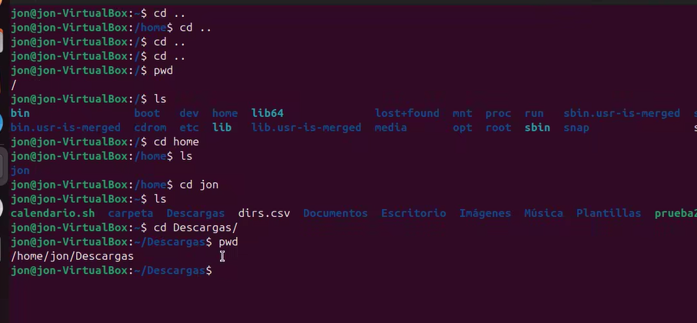
Ir a home del usuario que tengamos, a partir de ahí al usuario y a la carpeta Descargas. Esto es con rutas relativas.

La ruta absoluta es desde la raíz al punto “cd /home/usuario/Descargas” → la ruta absoluta funciona desde donde sea, la relativa solo de donde estés.
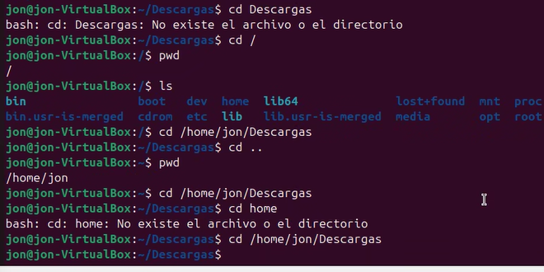
pwd
ls
cd Descargas/

Ejercicio 2.- Crea una carpeta “Carpeta1” en la carpeta Descargas.
mkdir Carpeta1
ls
Ejercicio 3.- Comprueba que la carpeta ha sido creada correctamente.
ls (dentro de Descargas)
Ejercicio 4.- Muévete a la carpeta “Carpeta1” y crea un fichero “hola.txt”.
cd Carpeta1
touch hola.txt
ls
Ejercicio 5.- Comprueba que el archivo se ha creado correctamente y accede a editar dicho archivo. Escribe la siguiente frase dentro del archivo y sal del editor:
“Este es un archivo .txt”
ls
nano hola.txt (si ya existe “nano” lo abre directamente)
(editar)
ctrl+o → para guardar
Ejercicio 6.- Muestra el contenido del archivo sin acceder al archivo.
cat hola.txt
Ejercicio 7.- Muévete de nuevo a la carpeta Descargas.
cd ..
pwd → para comprobar la ruta
Ejercicio 8.- Elimina la carpeta “Carpeta1” y todo su contenido. Comprueba que se ha borrado correctamente.
ls
rm -r Carpeta1/
ls

